**МИНОБРНАУКИ РОССИИ**

**Санкт-Петербургский государственный**

**электротехнический университет**

**«ЛЭТИ» им. В.И. Ульянова (Ленина)**

**Кафедра МОЭВМ**

Индивидуальное Домашнее Задание

**по дисциплине «Введение в нереляционные базы данных»**

Тема: Анализ сюжетов фильмов

|  |  |  |
| --- | --- | --- |
| Студенты гр. 6304 |  | Иванов В.С. |
|  |  | Григорьев И.С. |
|  |  | Зубов К.А. |
| Преподаватель |  | Заславский М.М. |

Санкт-Петербург

2019

**ЗАДАНИЕ**

|  |  |  |
| --- | --- | --- |
| Студенты  Иванов В.С.  Григорьев И.С.  Зубов К.А. | | |
| Группа 6304 | | |
| Тема проекта: Разработка приложения для анализа сюжетов фильмов | | |
| Исходные данные:  Необходимо реализовать приложение для работы с информацией о фильмах для СУБД Neo4j. | | |
| Содержание пояснительной записки:  «Содержание»  «Введение»  «Качественные требования к решению»  «Сценарии использования»  «Модель данных»  «Разработанное приложение»  «Выводы»  «Приложение»  «Список использованных источников» | | |
| Предполагаемый объем пояснительной записки:  Не менее 15 страниц. | | |
| Дата выдачи задания: | | |
| Дата сдачи реферата: | | |
| Дата защиты реферата: | | |
| Студенты гр.6304 |  | Иванов В.С. |
|  |  | Григорьев И.С. |
|  |  | Зубов К.А. |
| Преподаватель |  | Заславский М.М. |

**Аннотация**

В рамках данного курса предполагалось разработать какое-либо приложение в команде на одну из поставленных тем. Была выбрана тема создания приложения для анализа сюжетов фильмов для СУБД Neo4j, так как был вызван интерес в связи с возможностью нахождения интересных закономерностей в творчестве различных режиссеров. Найти исходный код и всю дополнительную информацию можно по ссылке: <https://github.com/moevm/nosql1h19-plot-anaysis>

**Summary**

In the course was planned to develop an application in the team for one of the themes. Topic was chosen analysis of movie’s plots for DMS Neo4j. It was caused by the possibility of finding interesting patterns in the work of various directors. Source code and all the additional information can be found at: <https://github.com/moevm/nosql1h19-plot-anaysis>

**Содержание.**

**Введение.** 6

**Качественные требования к решению.** 6

**Сценарии использования.** 6

**Mакет UI.** 6

**Описание сценариев использования.** 10

**Сценарий использования - «Посмотреть сюжет/съёмочную группу фильма»**. 10

**Сценарий использования - «Фильма нет в базе данных».** 11

**Сценарий использования - «Фильмы с конкретным актёром».** 11

**Сценарий использования - «Фильмы конкретного режиссёра».** 12

**Сценарий использования - «Актёра/режиссёра нет в базе данных».** 13

**Сценарий использования - «Фильмы определённого жанра и/или происхождения».** 13

**Сценарий использования - «Статистика по временному периоду».** 14

**Сценарий использования - «Статистика (актёры и режиссёры) по жанру».** 14

**Сценарий использования - «Статистика (сюжет) по жанру».** 15

**Сценарий использования - «Анализ всех сюжетов режиссёров».** 15

**Модель данных.** 16

**Описание тестируемого датасета.** 16

**NoSQL модель данных (Neo4j).** 16

**Описание модели данных.** 16

**Вычисление примерного объема данных.** 17

**Запросы.** 18

**SQL модель данных.** 20

**Описание модели данных.** 20

**Вычисление примерного объема данных.** 21

**Запросы.** 22

**Сравнение SQL и NoSQL.** 24

**Разработанное приложение.** 24

**Краткое описание.** 24

**Схема экранов приложения.** 25

**Использованные технологии.** 25

**Ссылки на Приложение.** 25

**Выводы.** 26

**Результаты.** 26

**Недостатки и пути для улучшения полученного решения.** 26

**Приложение.** 27

**Документация по сборке и развертыванию приложения.** 27

**Снимки экранов приложения.** 27

**Список использованных источников.** 30

# **Введение.**

Цель работы – создать удобное решение для хранения и анализа информации о фильмах.

Было решено разработать веб-приложение, которое позволит хранить в электронном виде всю информацию о фильмах, позволяя при этом удобно с ними взаимодействовать.

# **Качественные требования к решению.**

Требуется разработать приложение с использованием СУБД Neo4j.

# **Сценарии использования.**

## **Mакет UI.**

Макет доступен по ссылке - <https://app.moqups.com/01jKHyQqhk/view/page/ad64222d5>

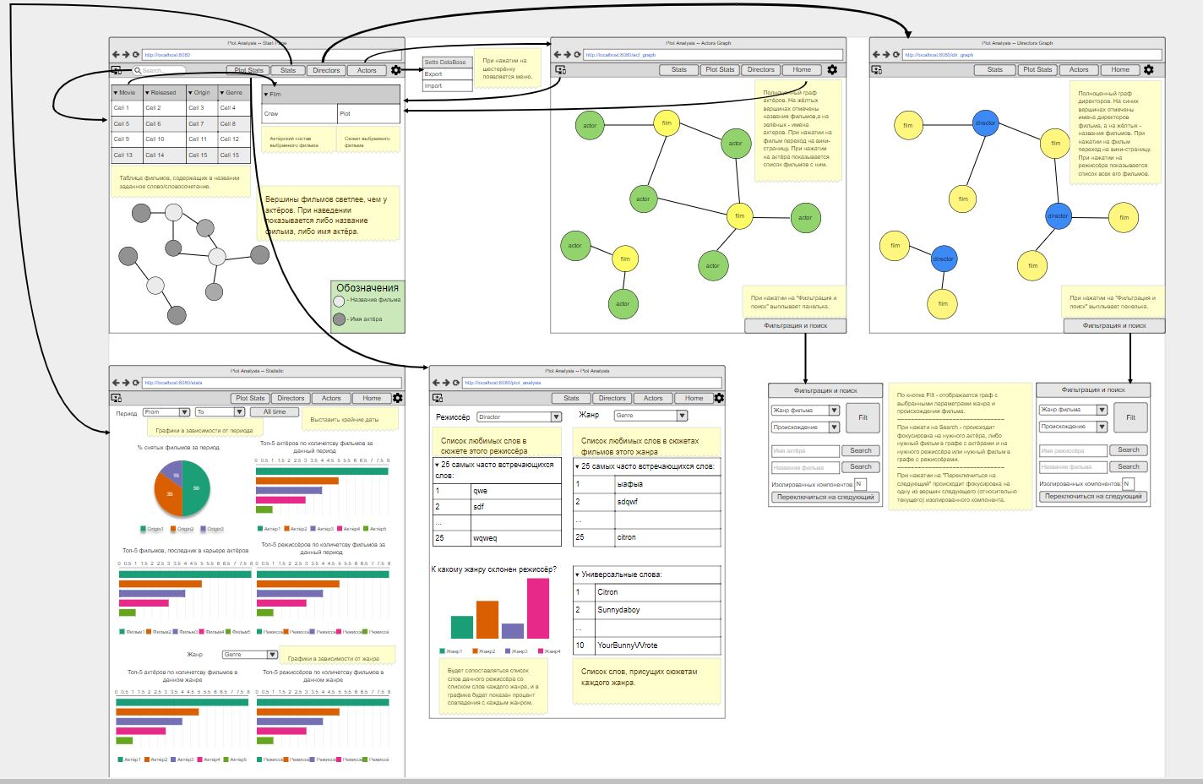

Рисунок 1 – Общий вид.

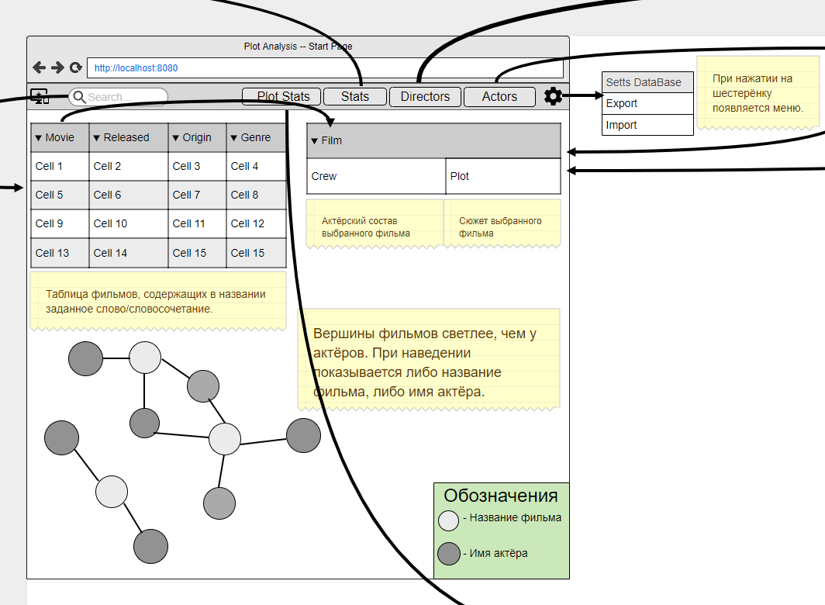

Рисунок 2 – Главная страница

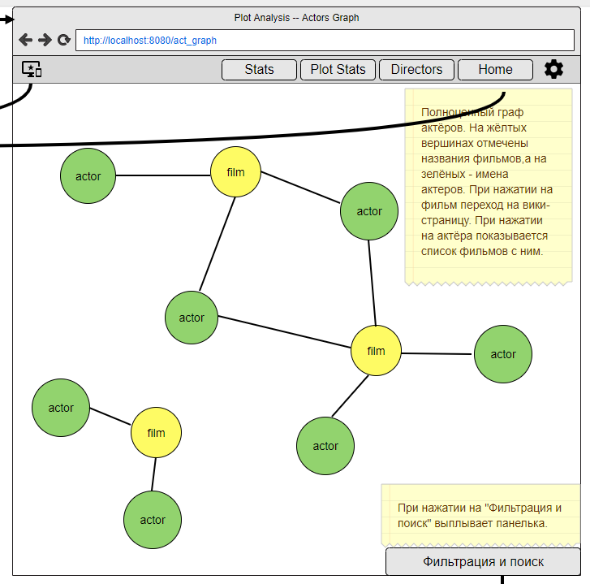

Рисунок 3 – Граф фильмы-актёры

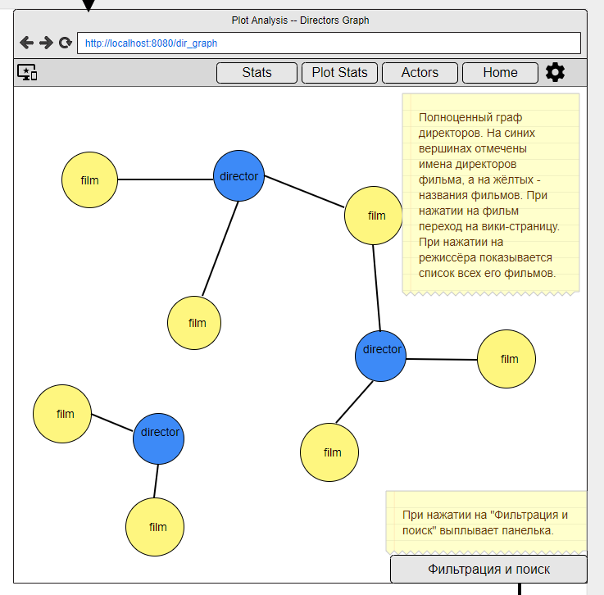

Рисунок 4 – Граф фильмы-режиссёры

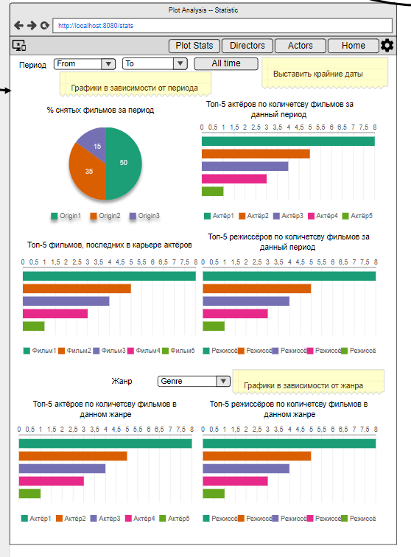

Рисунок 5 – Страница с общей статистикой

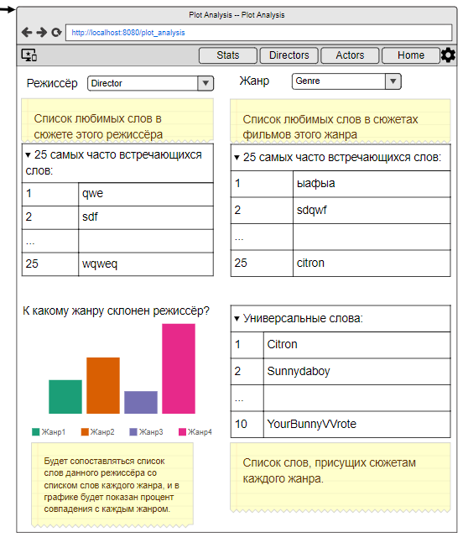

Рисунок 6 – Страница анализа сюжетов фильмов

## **Описание сценариев использования.**

### **Сценарий использования - «Посмотреть сюжет/съёмочную группу фильма»**.

#### Действующее лицо: Пользователь.

##### Основной сценарий:

1. Пользователь зашёл на сайт.
2. Пользователь вводит в поле «Search», находящееся в navbar’е, название (или часть названия) интересующего его фильма.
3. В таблице слева появляются все фильмы из базы данных, содержащие в своём названии строку, введённую пользователем.
4. Пользователь нажимает на нужное ему название в данном списке.
5. В таблице справа появляются съемочная группа (имена) и краткий сюжет фильма.
6. Пользователь читает предоставленную информацию.

##### Альтернативный сценарий:

* Фильма нет в базе данных.

### **Сценарий использования - «Фильма нет в базе данных».**

#### Действующее лицо: Пользователь.

##### Основной сценарий:

1. Пользователь зашёл на сайт.
2. Пользователь вводит в поле «Search», находящееся в navbar’е, название (или часть названия) интересующего его фильма.
3. Таблица становится пустой.
4. Пользователь покидает сайт либо использует другой сценарий.

##### Альтернативный сценарий:

* Посмотреть сюжет/съёмочную группу фильма.

### **Сценарий использования - «Фильмы с конкретным актёром».**

#### Действующее лицо: Пользователь.

##### Основной сценарий:

1. Пользователь зашёл на сайт.
2. Пользователь нажимает на кнопку «Actors» в navbar’е.
3. Происходит переход на страницу с графом «Фильм-Актёры».
4. Пользователь нажимает на «Фильтрация и поиск» в правом нижнем углу.
5. Всплывает окошко.
6. Пользователь вводит имя актёра в поле «Имя актёра» и нажимает на соответствующий «Search» в этом окне.
7. На графе происходит фокусировка на данного актёра.
8. Пользователь видит наглядно в каких фильмах снимался данный актёр, но для удобства нажимает на кружок с актёром.
9. Появляется модальное окно со списком ссылок (на wiki) на все фильмы, в которых он принимал участие.

##### Альтернативный сценарий:

* Актёра/режиссёра нет в базе данных.

### **Сценарий использования - «Фильмы конкретного режиссёра».**

#### Действующее лицо: Пользователь.

##### Основной сценарий:

1. Пользователь зашёл на сайт.
2. Пользователь нажимает на кнопку «Directors» в navbar’е.
3. Происходит переход на страницу с графом «Режиссёр-Фильмы».
4. Пользователь нажимает на «Фильтрация и поиск» в правом нижнем углу.
5. Всплывает окошко.
6. Пользователь вводит имя режиссёра в поле «Имя режиссёра» и нажимает на соответствующий «Search» в этом окне.
7. На графе происходит фокусировка на данного режиссёра.
8. Пользователь видит наглядно какие фильмы снимал данный режиссёр, но для удобства нажимает на кружок с режиссёром.
9. Появляется модальное окно со списком ссылок (на wiki) на все фильмы, которые он снимал.

##### Альтернативный сценарий:

* Актёра/режиссёра нет в базе данных.

### **Сценарий использования - «Актёра/режиссёра нет в базе данных».**

#### Действующее лицо: Пользователь.

##### Основной сценарий:

1. Пользователь зашёл на сайт.
2. Пользователь нажимает на кнопку «Actors»/«Directors» в navbar’е.
3. Происходит переход на страницу с соответствующем графом.
4. Пользователь нажимает на «Фильтрация и поиск» в правом нижнем углу.
5. Всплывает окошко.
6. Пользователь вводит имя режиссёра/актёра в соответствующее поле и нажимает на соответствующий «Search» в этом окне.
7. С графом ничего не происходит. Появляется предупреждение что этого актёра/режиссёра нет в базе.
8. Пользователь покидает сайт либо использует другой сценарий.

##### Альтернативный сценарий:

* Фильмы с конкретным актёром.
* Фильмы конкретного режиссёра.

### **Сценарий использования - «Фильмы определённого жанра и/или происхождения».**

#### Действующее лицо: Пользователь.

##### Основной сценарий:

1. Пользователь зашёл на сайт.
2. Пользователь нажимает на кнопку «Actors»/«Directors» в navbar’е, в зависимости от того, что его больше привлекает (актёры или режиссёры).
3. Происходит переход на страницу с соответствующем графом.
4. Пользователь нажимает на «Фильтрация и поиск» в правом нижнем углу.
5. Всплывает окошко.
6. Пользователь выбирает жанр в поле «Жанр фильма» и/или происхождение в поле «Происхождение» в этом окне.
7. Пользователь нажимает на кнопку «Filt» в этом окне.
8. Граф перестраивается с учётом данной информации.
9. Пользователь видит наглядно какие фильмы относятся к данному жанру и/или происхождению.
10. Пользователь нажимает на заинтересовавший его фильм.
11. Происходит переход на wiki-страницу этого фильма.

##### Альтернативный сценарий:

1. Пользователя ничего не заинтересовало.
2. Пользователь покидает сервис.

### **Сценарий использования - «Статистика по временному периоду».**

#### Действующее лицо: Пользователь.

##### Основной сценарий:

1. Пользователь зашёл на сайт.
2. Пользователь нажимает на кнопку «Stats» в navbar’е.
3. Происходит переход на страницу со статистикой.
4. Пользователь выбирает временной период в полях «From» и «To» или нажимает на кнопку «All time».
5. Обновляются графики с определённой статистикой данного периода.
6. Пользователь смотрит статистику.

##### Альтернативный сценарий:

1. Пользователя интересует другой период.
2. Переход на шаг 4 сценария «Статистика по временному периоду».

### **Сценарий использования - «Статистика (актёры и режиссёры) по жанру».**

#### Действующее лицо: Пользователь.

##### Основной сценарий:

1. Пользователь зашёл на сайт.
2. Пользователь нажимает на кнопку «Stats» в navbar’е.
3. Происходит переход на страницу со статистикой.
4. Пользователь выбирает жанр в поле «Genre».
5. Обновляются графики с определённой статистикой данного жанра.
6. Пользователь смотрит статистику.

##### Альтернативный сценарий:

* Статистика (сюжет) по жанру
  1. Пользователя интересует другой жанр.
  2. Переход на шаг 4 сценария «Статистика (актёры и режиссёры) по жанру».

### **Сценарий использования - «Статистика (сюжет) по жанру».**

#### Действующее лицо: Пользователь.

##### Основной сценарий:

1. Пользователь зашёл на сайт.
2. Пользователь нажимает на кнопку «Plot Stats» в navbar’е.
3. Происходит переход на страницу с анализом сюжетов.
4. Пользователь выбирает жанр в поле «Genre».
5. Обновляется таблица «25 самых часто встречающихся слов в сюжетах данного жанра».
6. Пользователь смотрит статистику в данной таблице, а также в таблице «Универсальные слова для сюжетов всех жанров».

##### Альтернативный сценарий:

* Статистика (актёры и режиссёры) по жанру.
  1. Пользователя интересует другой жанр.
  2. Переход на шаг 4 сценария «Статистика (сюжет) по жанру».

### **Сценарий использования - «Анализ всех сюжетов режиссёров».**

#### Действующее лицо: Пользователь.

##### Основной сценарий:

1. Пользователь зашёл на сайт.
2. Пользователь нажимает на кнопку «Plot Stats» в navbar’е.
3. Происходит переход на страницу с анализом сюжетов.
4. Пользователь выбирает режиссёра в поле «Director».
5. Обновляется таблица «25 самых часто встречающихся слов в сюжете режиссёра», а также график «К какому жанру склонен режиссёр».
6. Пользователь смотрит предоставленную статистику.

##### Альтернативный сценарий:

1. Пользователя интересует другой режиссёр.
2. Переход на шаг 4 сценария «Анализ сюжетов режиссёров».

# **Модель данных.**

## **Описание тестируемого датасета.**

[Выбранный датасет](https://www.kaggle.com/jrobischon/wikipedia-movie-plots) содержит следующие поля:

* Год выпуска (Release Year)
* Название фильма (Title)
* Происхождение фильма (Origin/Ethnicity)
* Режиссеры (Director)
* Актерский состав (Cast)
* Жанр (Genre)
* Адрес страницы фильма на википедии (Wiki Page)
* Сюжет (Plot)

## **NoSQL модель данных (Neo4j).**

### **Описание модели данных.**

Необходимо хранить два типа узлов - фильмы (метка Movie) и люди (метка Person), которые участвовали в его создании (актеры и режиссеры). Актеров и режиссеров будем разделять по типам связей (соответственно необходимо еще хранить и два типа связей - метки ACTED_IN и DIRECTED).

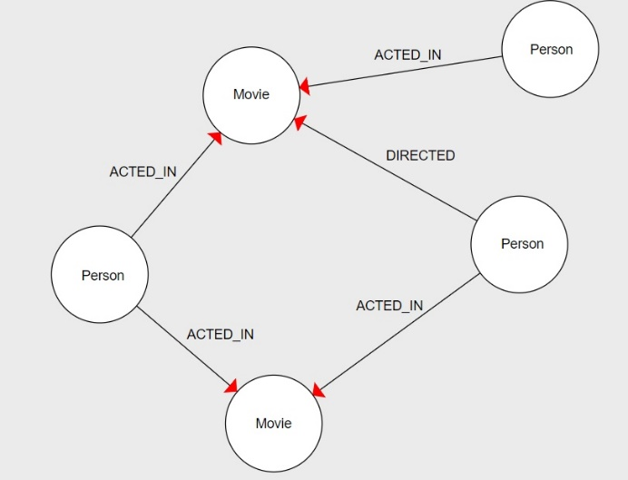

Рисунок 7 – Модель данных в Neo4j

### **Вычисление примерного объема данных.**

У узлов с меткой Movie будет следующий набор свойств:

* _id - 
* title - string => , где в среднем => 
* released - int => 
* origin - string => , где в среднем => 
* genre - string => , где в среднем => 
* plot - string =>, где в среднем => 

Суммарный объем памяти, занимаемый одним фильмом (сущностью)



У узлов с меткой Person будет следующий набор свойств:

* _id - 
* name - string => , где в среднем => 

Суммарный объем памяти, занимаемый одним человеком



Также необходимо хранить _id для каждого типа отношений (ACTED_IN и DIRECTED)

=>  

В среднем в каждом фильме снимается 5 актеров, каждый фильм создавали 2 режиссера.

Следовательно, суммарный объем для хранения одного фильма будет равен:**,** где

* Na - среднее количество актеров на фильм,
* Nd - среднее количество режиссеров на фильм.



Объем данных для хранения **N** фильмов будет равен:





Датасет содержит почти что 35000 фильмов, следовательно хранение всех фильмов в Neo4j займет около 26Mb (датасет доступен для скачивания в размере 30Mb)

### **Запросы.**

* Пример запроса на создание узла, хранящего в себе фильм

CREATE (TheMatrix:Movie {title:'The Matrix', released:1999, origin:'American', genre:'epic', plot:'A programmer is brought back to reason and reality when learning he was living in a program created by gigantic machines which make human birth artificial. In order to set humanity free, Neo will have to face many enemies by using technologies and self-trust.'});

Рисунок 8 – Код запроса на создание узла фильма

* Пример запроса на создание узла, хранящего в себе человека (актера, режиссера)

CREATE (Keanu:Person {name:'Keanu Reeves'});

Рисунок 9 – Код запроса на создание узла человека

* Пример запроса на создание отношения (ACTED_IN или DIRECTED) между человеком (актером, режиссером) и фильмом

(Keanu)-[:ACTED_IN]->(TheMatrix);

Рисунок 10 – Код запроса на создание отношения

* **Пример итогового запроса на добавление одного фильма в базу:**

CREATE (TheMatrix:Movie {title:'The Matrix', released:1999, origin:'American', genre:'epic', plot:'A programmer is brought back to reason and reality when learning he was living in a program created by gigantic machines which make human birth artificial. In order to set humanity free, Neo will have to face many enemies by using technologies and self-trust.'})

CREATE (Keanu:Person {name:'Keanu Reeves'})

CREATE (Carrie:Person {name:'Carrie-Anne Moss'})

CREATE (Laurence:Person {name:'Laurence Fishburne'})

CREATE (Hugo:Person {name:'Hugo Weaving'})

CREATE (LillyW:Person {name:'Lilly Wachowski'})

CREATE (LanaW:Person {name:'Lana Wachowski'})

CREATE (JoelS:Person {name:'Joel Silver'})

CREATE

(Keanu)-[:ACTED_IN]->(TheMatrix),

(Carrie)-[:ACTED_IN]->(TheMatrix),

(Laurence)-[:ACTED_IN]->(TheMatrix),

(Hugo)-[:ACTED_IN]->(TheMatrix),

(LillyW)-[:DIRECTED]->(TheMatrix),

(LanaW)-[:DIRECTED]->(TheMatrix),

(JoelS)-[:PRODUCED]->(TheMatrix)

;

Рисунок 11 – Код запроса на добавление фильма в базу

Таким образом формула количества запросов для одного фильма:

, где

* Na - среднее количество актеров на фильм,
* Nd - среднее количество режиссеров на фильм.

Количество запросов для **N** фильмов (пусть в среднем в каждом фильме снимается 5 актеров, каждый фильм создавали 2 режиссера):



Пускай в среднем в каждом фильме снимается 5 актеров, каждый фильм создавали 2 режиссера. Количество фильмов ~ 35000, тогда:

запросов на добавление в базу 35000 фильмов.

* Пример запроса на выборку по свойствам

MATCH (m:Movie {origin: 'American', genre: 'epic'})

RETURN m

;

Рисунок 12 – Код запроса на выборку по свойствам

* Пример запроса на выборку по временному периоду

MATCH (m:Movie)

WHERE m.released >= 1999 AND m.released <= 2005

RETURN m

;

Рисунок 13 – Код запроса на выборку по времени

* Пример запроса на поиск изолированных групп

call algo.unionFind.stream(null,null,{})

yield nodeId, setId

return algo.getNodeById(nodeId).title as fragId, setId

order by setId, fragId

;

Рисунок 14 – Код запроса на поиск изолированных групп

## **SQL модель данных.**

### **Описание модели данных.**

В реляционной модели можно было бы хранить данные следующим самым оптимальным способом:

Пять таблиц. Основные - "Фильмы", "Актеры", "Режиссеры". Дополнительные, возникающие по правилам генерации отношений из-за связей сущностей Фильмы-Актеры и Фильмы-Режиссеры, представляющих собой связи многие-ко-многим - "Играет в", "Снимает".

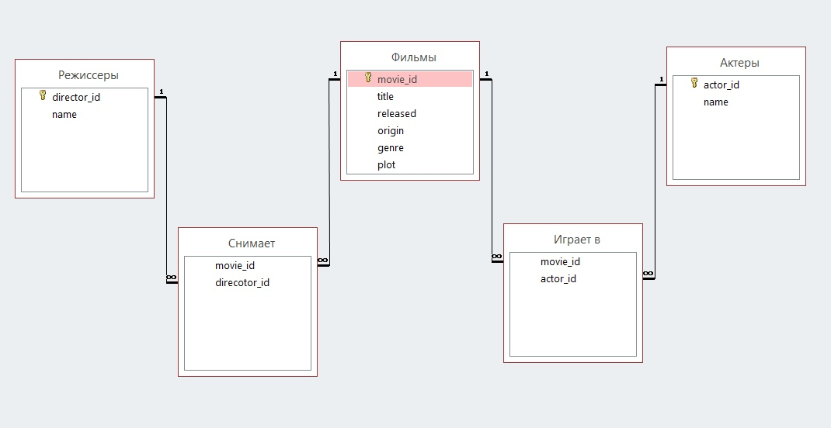

Рисунок 15 – Модель данных SQL

### **Вычисление примерного объема данных.**

* Таблица "Фильмы"
  + movie_id - INT 4b
  + title - VARCHAR(N), по байту на CHAR N ~ 10
  + released - INT 4b
  + origin - VARCHAR(N), по байту на CHAR N ~ 10
  + genre - VARCHAR(N), по байту на CHAR N ~ 10
  + plot - VARCHAR(N), по байту на CHAR N ~ 200  
    **Итог:**  **на строку в таблице "Фильм"**
* Таблица "Актеры"
  + actor_id - INT 4b
  + name - VARCHAR(N), по байту на CHAR N ~ 20  
    **Итог:** **на строку в таблице "Актеры"**
* Таблица "Режиссеры"
  + director_id - INT 4b
  + name - VARCHAR(N), по байту на CHAR N ~ 20  
    **Итог:** **на строку в таблице "Режиссеры"**
* Таблица "Играет в"
  + movie_id - INT 4b
  + actor_id - INT 4b  
    **Итог:** **на строку в таблице "Играет в"**
* Таблица "Снимает"
  + movie_id - INT 4b
  + direcotr_id - INT 4b  
    **Итог:** **на строку в таблице "Снимает"**

Возьмем те же средние показатели, что и при оценке объема данных в нереляционной модели (в среднем в каждом фильме снимается 5 актеров, каждый фильм создавали 2 режиссера).

Таким образом при количестве фильмов ~ 35000 получаем:

V = сумма объемов данных в каждой таблице  


   
, где

* Na - среднее количество актеров на фильм,
* Nd - среднее количество режиссеров на фильм,
* N - количество фильмов





### **Запросы.**

* Пример запроса на добавление записи в таблицу "Фильм"

INSERT INTO Фильмы (title, released, origin, genre, plot) values('The Matrix', 1999, 'American', 'epic', 'A programmer is brought back to reason and reality when learning he was living in a program created by gigantic machines which make human birth artificial. In order to set humanity free, Neo will have to face many enemies by using technologies and self-trust.');

Рисунок 16 – Запрос на добавление записи в таблицу «Фильм»

* Пример запросов на добавление записей в таблицы "Актер", "Режиссер"

INSERT INTO Актеры (name) values('Quentin Tarantino');

INSERT INTO Режиссеры (name) values('Quentin Tarantino');

Рисунок 17 – Запрос на добавление записи в таблицы людей

* Пример запросов на добавление записей в таблицы "Снимает", "Играет в"

INSERT INTO Снимает (movie_id, director_id) values('Reservoir dogs', 'Quentin Tarantino');

INSERT INTO 'Играет в' (movie_id, actor_id) values('Reservoir dogs', 'Quentin Tarantino');

Рисунок 18 – Запрос на добавление записи в таблицы отношений

* **Пример итогового запроса на добавление одного фильма в базу**

INSERT INTO Фильмы (title, released, origin, genre, plot) values('The Matrix', 1999, 'American', 'epic', 'A programmer is brought back to reason and reality when learning he was living in a program created by gigantic machines which make human birth artificial. In order to set humanity free, Neo will have to face many enemies by using technologies and self-trust.');

INSERT INTO Актеры (name) values('Keanu Reeves');

INSERT INTO "Играет в" (movie_id, actor_id) values('The Matrix', LAST_INSERT_ID());

INSERT INTO Режиссеры (name) values('Lilly Wachowski');

INSERT INTO "Снимает" (movie_id, actor_id) values('The Matrix', LAST_INSERT_ID());

Рисунок 19 – Запрос на добавление одного фильма в базу SQL

Таким образом формула количества запросов для одного фильма точно такая же, как и в NoSQL модели:

, где

* Na - среднее количество актеров на фильм,
* Nd - среднее количество режиссеров на фильм.

Количество запросов для **N** фильмов (пусть в среднем в каждом фильме снимается 5 актеров, каждый фильм создавали 2 режиссера):



Т.е. 525 000 запросов на создание 35 000 фильмов

* Пример запроса на выборку по полям

SELECT *

FROM Фильмы

WHERE Фильмы.origin == 'American' AND Фильмы.genre == 'epic'

AND Фильмы.released >= 1999 AND Фильмы.released <= 2005

Рисунок 20 – Запрос на выборку по полям

## **Сравнение SQL и NoSQL.**

* В SQL реализации модели данных пришлось бы создавать дополнительные таблицы для связей, что увеличивает суммарное количество создаваемых таблиц.
* Данные в SQL модели будут занимать меньший объем (для 35k фильмов 15.4 Mb), по сравнению с данными в NoSQL модели (для 35k фильмов 26 Mb).
* Количество запросов для NoSQL модели данных никак не отличается от SQL
* NoSQL реализация будет выигрывать в структуре и скорости сложных графовых запросах, таких как, например, запрос на получение несвязных подграфов.

# **Разработанное приложение.**

## **Краткое описание.**

Веб-приложение, хранящее в себе фильмы, актёров, режиссёров и связи между ними, с возможностями анализа имеющейся информации о них и предоставления некоторой статистики.

## **Схема экранов приложения.**

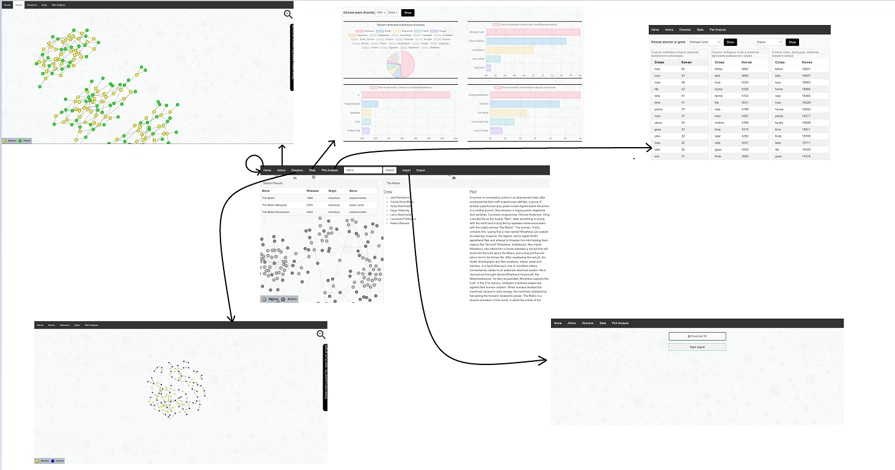

Рисунок 21 – Схема экранов приложения

## **Использованные технологии.**

* Python 3.7
* Neo4j
* [neo4j-python-driver](https://github.com/neo4j/neo4j-python-driver) - Neo4j Bolt Driver for Python
* [Flask](http://flask.pocoo.org/) - Python microframework based on Werkzeug, Jinja 2 and good intentions.
* Neo4j-Server
* Frontend: jquery, bootstrap, [d3.js](http://d3js.org/), w3

## **Ссылки на Приложение.**

Ссылка на github: <https://github.com/moevm/nosql1h19-plot-anaysis>

# **Выводы.**

## **Результаты.**

В ходе работы было разработано приложение для анализа информации о фильмах, актёрах и режиссёрах. В учебных целях были добавлены import и export датасетов.

## **Недостатки и пути для улучшения полученного решения.**

На данный момент import больших датасетов может занимать длительное время. Одним из способов решения может быть использование другого алгоритма импорта, с написанием python скриптов для обработки датасета. А также анализ сюжетов всех фильмов также может занимать определённое время, т.к. сюжет каждого фильма приходится разбивать на слова, после чего уже работать с ними. Для ускорения можно перенести часть обработок на python, но это потребует больших затрат памяти.

# **Приложение.**

## **Документация по сборке и развертыванию приложения.**

1) Скачать проект из репозитория.

2) For Linux:

$ virtualenv neo4j-movies

$ source neo4j-movies/bin/activate

For Windows:

$ virtualenv neo4j-movies

$ neo4j-movies\Scripts\activate

3) Установить зависимости

(neo4j-movies)$ pip install -r requirements.txt

4) Запустить локальный Neo4j Server.

5) For Linux:

(neo4j-movies)$ export NEO4J_PASSWORD="my-password"

(neo4j-movies)$ python movies.py

For Windows:

(neo4j-movies)> SET NEO4J_PASSWORD=my-password

(neo4j-movies)> python movies.py

6) Перейти по [http://localhost:8080](http://localhost:8080/).

## **Снимки экранов приложения.**

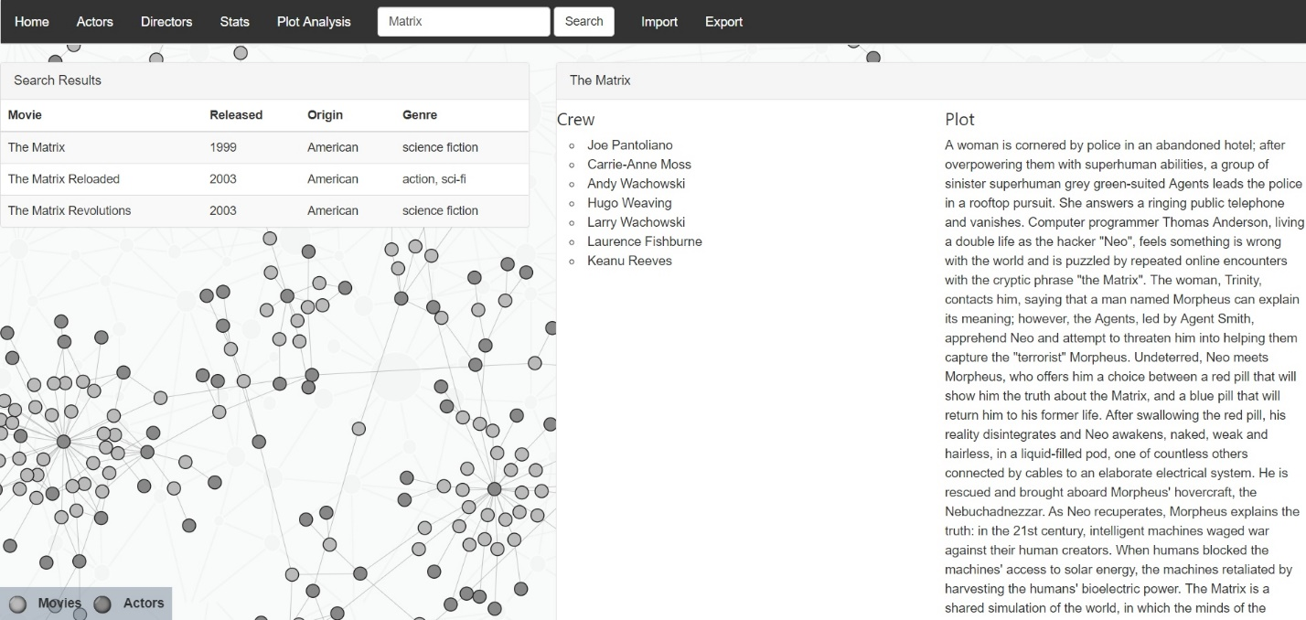

Рисунок 22 – Главная страница

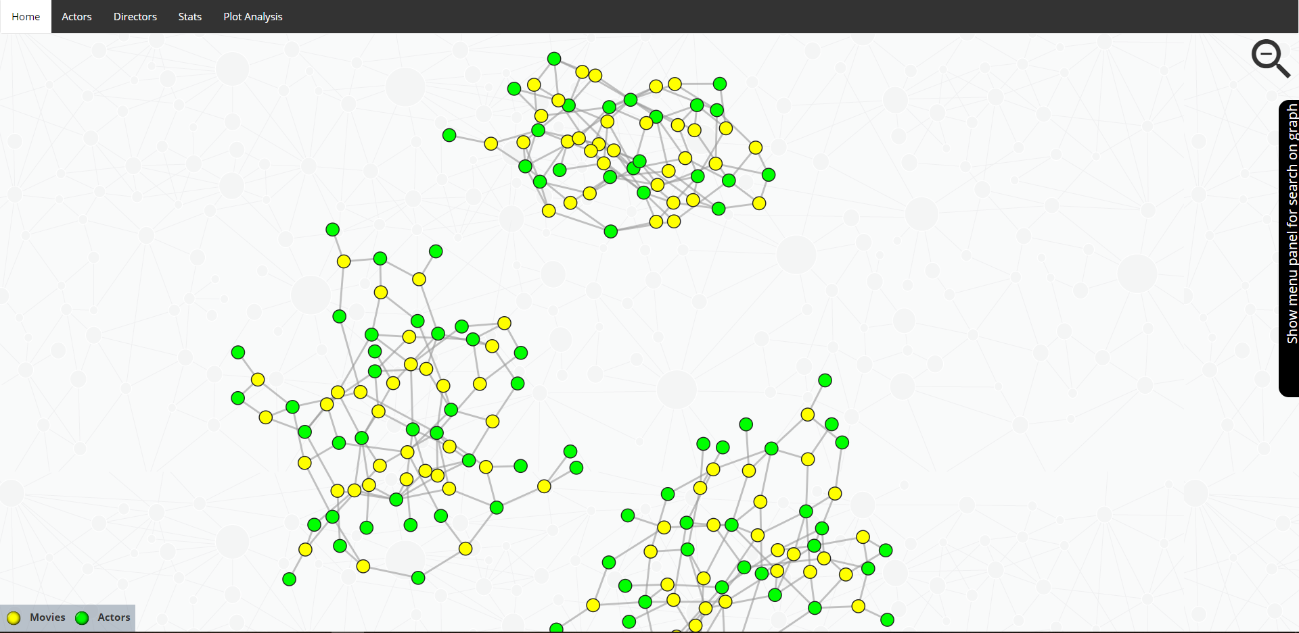

Рисунок 23 – Граф актёры-фильмы

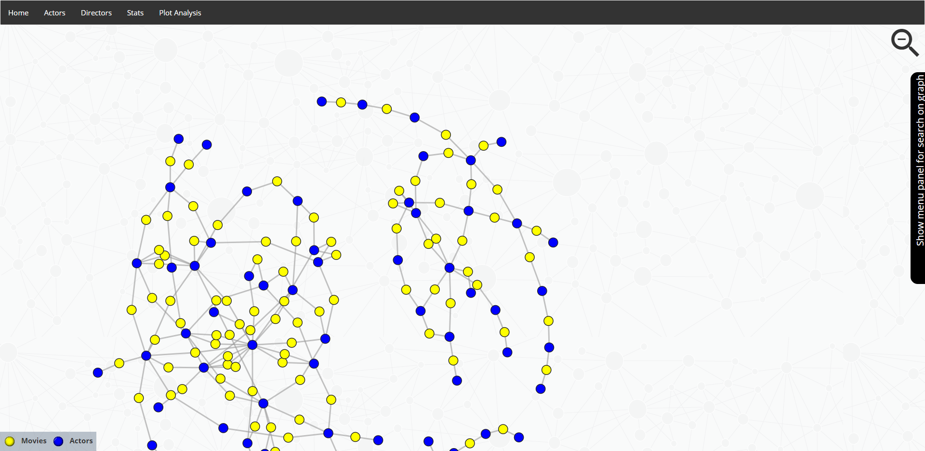

Рисунок 24 – Граф режиссёры-фильмы

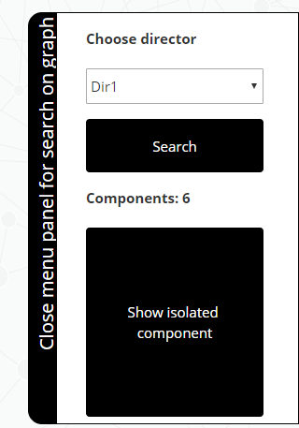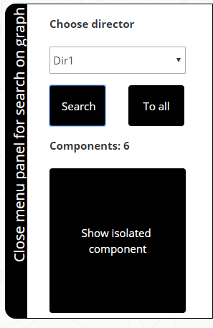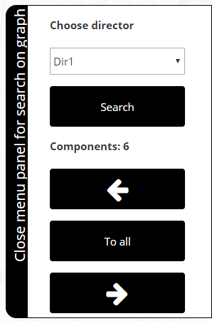

Рисунок 25 – Панель для поиска актеров/директоров и изолированных компонент

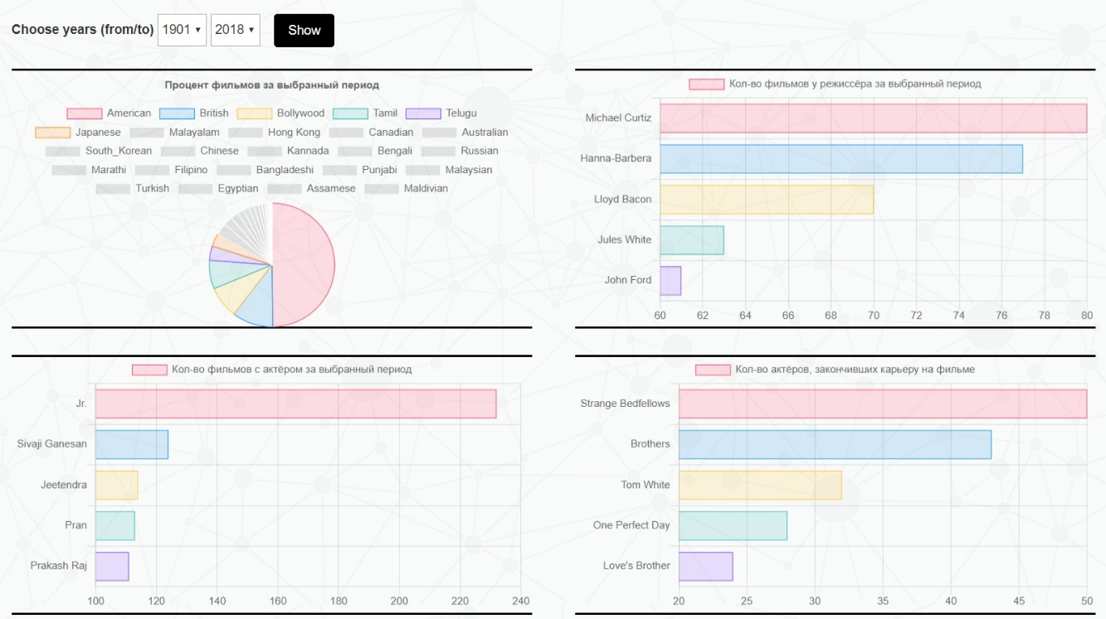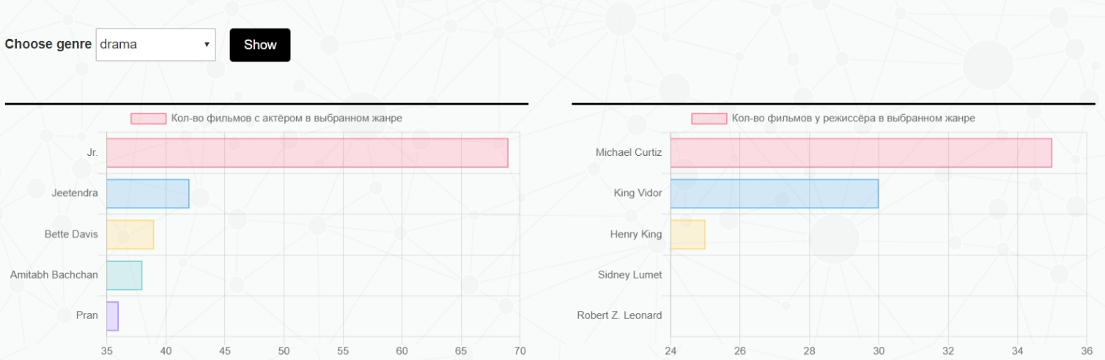

Рисунок 26 – Страница со статистикой

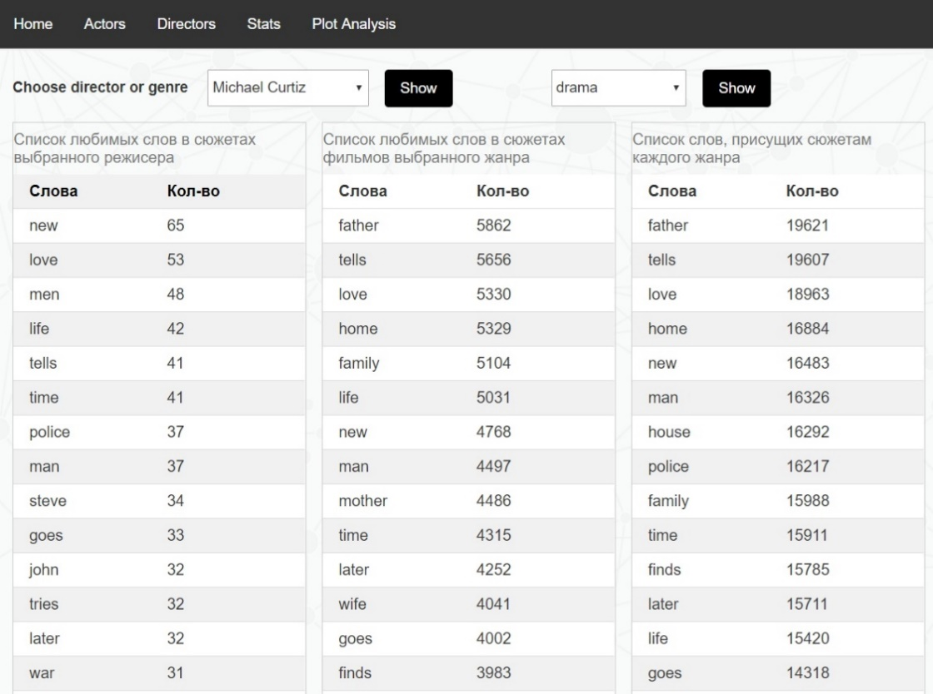

Рисунок 27 – Страница анализа сюжетов

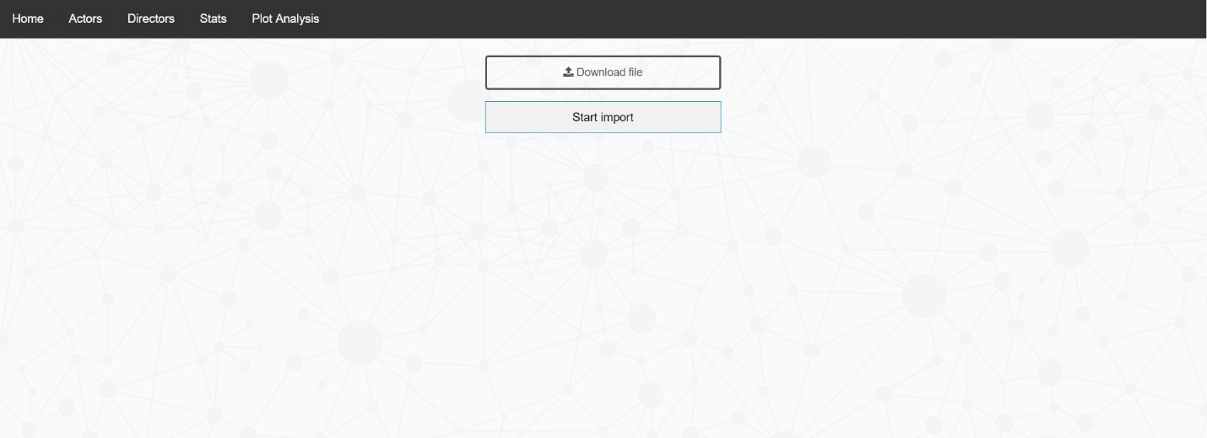

Рисунок 28 – Страница импорта

# **Список использованных источников.**

* 1. Документация Neo4j: <https://neo4j.com/docs/graph-algorithms/current/>
  2. Репозиторий проекта: <https://github.com/moevm/nosql1h19-plot-anaysis>